**定位传感器清洁方法**

**第一步（如图1，是装擦试泡棉的盒子，内有2块泡棉，图2为泡棉实物）**

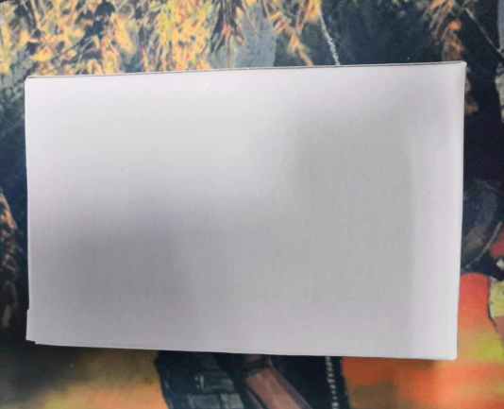 图1

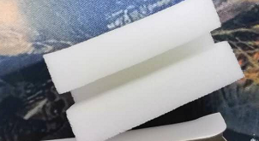 图2

第二步:(如图3为打印机需擦试的位置，需轻轻来回擦试）

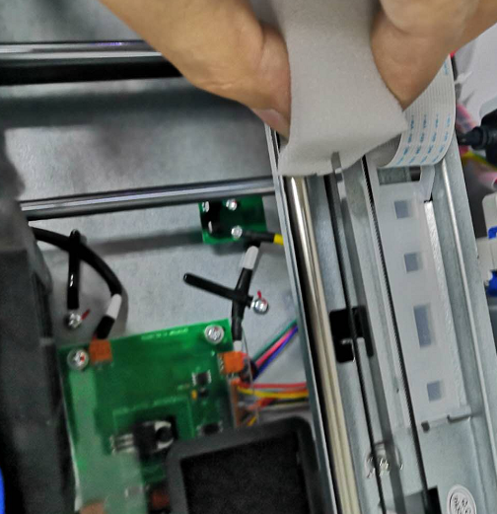 图3

适用于打印重影的情况。

